“I POVERI LI AVRETE SEMPRE CON VOI”

Papa Francesco

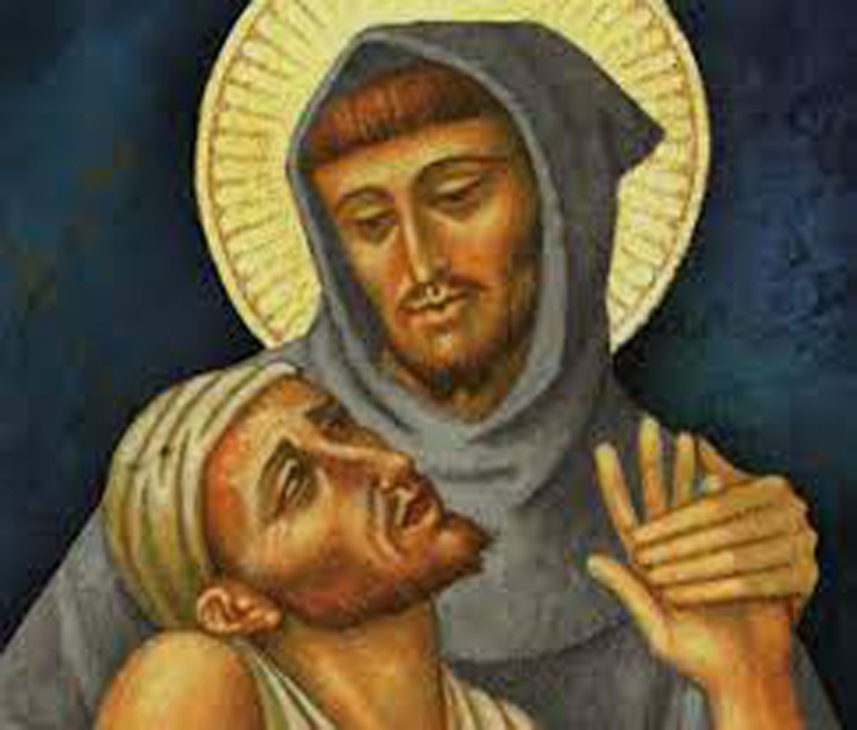

Contemplando il Crocifisso di san Damiano
con Francesco d’Assisi
per andare incontro ai Poveri

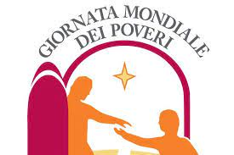

A cura delle Sorelle Clarisse del Monastero di Albano

«Chi è generoso non deve chiedere conto della condotta,
ma solamente migliorare la condizione di povertà
e appagare il bisogno.
Il povero ha una sola difesa: la sua povertà
e la condizione di bisogno in cui si trova.
Non chiedergli altro;
ma fosse pure l’uomo più malvagio al mondo,
qualora manchi del nutrimento necessario,
liberiamolo dalla fame.
L’uomo misericordioso è un porto per chi è nel bisogno:
il porto accoglie e libera dal pericolo tutti i naufraghi;
siano essi malfattori, buoni o siano come siano
quelli che si trovano in pericolo,
il porto li mette al riparo all’interno della sua insenatura.
Anche tu, dunque, quando vedi in terra un uomo
che ha sofferto il naufragio della povertà,
non giudicare, non chiedere conto della sua condotta,
ma liberalo dalla sventura»
(San Giovanni Crisostomo, Discorsi sul povero Lazzaro, II, 5).

Canto Iniziale:

Mentre si esegue il canto iniziale il Celebrante si avvia all’altare
C.: Nel nome del Padre, del Figlio e dello Spirito Santo.
T.: Amen.
C.: Ci troviamo qui, questa sera, nel nome e nel segno della Croce, per «aprire il nostro cuore a riconoscere le molteplici espressioni di povertà e nel manifestare il Regno di Dio mediante uno stile di vita coerente con la fede che professiamo», come ci ricorda Papa Francesco nel Messaggio della V Giornata Mondiale dei Poveri.
Chiediamo al Signore di aprire il nostro cuore e i nostri occhi alla contemplazione del Crocifisso di san Damiano che parlò a san Francesco d’Assisi consapevoli che la porta che ci rivela il volto di Cristo sono i poveri, infatti, san Francesco, prima dell’incontro con questo Crocifisso, ebbe il famoso bacio del lebbroso e proprio il suo ritornare al lebbrosario, per ripetere quel gesto, mutò il suo cuore e lo preparò ad accogliere la grazia divina che cambiò in dolcezza ciò che gli sembrava amaro e così poté fare esperienza di Dio attraverso la preghiera davanti all’immagine di Cristo crocifisso che gli rivelò la sua missione: riparare la Casa del Signore. Quella casa da riparare fu per lui, e per noi, il Corpo di Cristo che è la Chiesa, oggi bisognosa di riconoscere Cristo che si rivela nei poveri.
Come Dio ha toccato il cuore di Francesco attraverso la misericordia offerta al fratello, continua a toccare i nostri cuori attraverso l’incontro con gli altri, soprattutto con le persone più bisognose.
Ora, ci disponiamo ad accogliere l’icona del Crocifisso di san Damiano invocando lo Spirito Santo, cantando:
Vieni, o Spirito, dai quattro venti
soffia su chi non ha vita;
vieni, o Spirito, e soffia su di noi
perché anche noi riviviamo. Rit.
Insegnaci a sperare, insegnaci ad amare,
insegnaci a lodare Iddio.
Insegnaci a pregare, insegnaci la via,
insegnaci Tu l'unità. Rit.

Vieni, vieni, Spirito d'amore
ad insegnar le cose di Dio.
Vieni, vieni, Spirito di pace
a suggerir le cose che Lui ha detto a noi.
Noi t'invochiamo Spirito di Cristo,
vieni Tu dentro di noi;
cambia i nostri occhi,
fa' che noi vediamo la bontà di Dio per noi. Rit.

Mentre si canta viene intronizzata l’icona del Crocifisso di san Damiano portata da un povero preceduto da altre due persone con le lampade che verranno poste ai piedi del Crocifisso.

T.: Vieni, Spirito di luce,
concedici che contemplando questa icona
noi ci sentiamo amati da Dio, fino in fondo.
Aiutaci a metterci in ginocchio davanti alla croce, con Maria,
e donaci di comprendere, come lei ha compreso,
il mistero che trasforma il cuore dell’uomo e il mondo intero
così che possiamo andare incontro ai poveri riconoscendo in loro il volto di Cristo. Amen.

Primo Momento: Medita
1L : Dalla Prima Lettera di San Pietro Apostolo (2,21-24)

Cristo patì per voi, lasciandovi un esempio, perché ne seguiate le orme: egli non commise peccato e non si trovò inganno sulla sua bocca; insultato, non rispondeva con insulti, maltrattato, non minacciava vendetta, ma si affidava a colui che giudica con giustizia. Egli portò i nostri peccati nel suo corpo sul legno della croce, perché, non vivendo più per il peccato, vivessimo per la giustizia; dalle sue piaghe siete stati guariti.

2L : “Per noi il Figlio di Dio si è fatto Via. Abbraccia Cristo povero. Mira il più bello tra i figli degli uomini. Medita, contempla e brama di imitarlo” (dagli Scritti di santa Chiara d’Assisi).

Segue una pausa di silenzio

T.: Tu sei degno, Signore Dio nostro,
di ricevere la lode,*
la gloria e l’onore e la benedizione:
e lodiamolo ed esaltiamolo nei secoli.
Degno è l’Agnello, che è stato immolato
di ricevere potenza e divinità, sapienza e fortezza *
e onore e gloria e benedizione:
e lodiamolo ed esaltiamolo nei secoli.
Benediciamo il Padre e il Figlio *
con lo Spirito Santo;
e lodiamolo ed esaltiamolo nei secoli.

C.: Onnipotente, santissimo, altissimo e sommo Iddio ,
ogni bene, sommo bene, tutto il bene, che solo sei buono, fa’ che
noi ti rendiamo ogni lode, ogni gloria, ogni grazia, ogni onore,
ogni benedizione e tutti i beni. Fiat! Fiat! Amen.

Segue un congruo momento di silenzio e contemplazione.

Secondo Momento: Contempla
3L. : Dalla Messaggio per la V Giornata Mondiale di preghiera per i poveri di Papa Francesco
I poveri di ogni condizione e ogni latitudine ci evangelizzano, perché permettono di riscoprire in modo sempre nuovo i tratti più genuini del volto del Padre. «Essi hanno molto da insegnarci. Oltre a partecipare del sensus fidei, con le proprie sofferenze conoscono il Cristo sofferente. È necessario che tutti ci lasciamo evangelizzare da loro. Siamo chiamati a scoprire Cristo in loro, a prestare ad essi la nostra voce nelle loro cause, ma anche ad essere loro amici, ad ascoltarli, a comprenderli e ad accogliere la misteriosa sapienza che Dio vuole comunicarci attraverso di loro. Il nostro impegno è prima di tutto un’attenzione d’amore inizio di una vera preoccupazione per le loro persone cercando effettivamente il loro bene».
1L. : Guardiamo con attenzione, fratelli tutti, il buon pastore che per salvare le sue pecore sostenne la passione della croce (Amm VI: FF 155).
Canto:
Il Volto
1L. : “Guarda con attenzione la povertà di Cristo. O mirabile umiltà, o povertà che dà stupore! Considera l’umiltà santa, la beata povertà, le fatiche e le pene senza numero che egli sostenne per la redenzione del genere umano. Contempla l’ineffabile carità per la quale volle patire sull’albero della croce. Lasciati dunque accendere sempre più fortemente da questo ardore di carità. Poni il tuo cuore nella figura della divina sostanza e trasformati tutto, attraverso la contemplazione, nell’immagine della Sua divinità” (dagli scritti di santa Chiara).
2L. : Guardare: Come guardare? Con rispetto, ammirazione e amore. Il rispetto rende umili, l’ammirazione innamora, l’amore unisce. Così dev’essere guardato il povero. La presenza dei poveri in mezzo a noi è costante, ma non deve indurre a un’abitudine che diventa indifferenza, bensì coinvolgere in una condivisione di vita. (dal Messaggio di Papa Francesco).
3L. : Quanto i poveri sono al centro, son al cuore, della mia vita di credente sui passi di Gesù, «Lui, che era ricco sopra ogni altra cosa, volle scegliere in questo mondo, insieme alla beatissima Vergine, la povertà» (dagli scritti di san Francesco d’Assisi)?
Segue un congruo momento di silenzio e contemplazione.
Il Costato aperto
1L : O Signore mio Gesù Cristo, due grazie ti prego tu mi conceda prima di morire: la prima che in vita mia io senta nell’anima e nel corpo, per quanto è possibile, quel dolore che Tu,

dolce Gesù, sostenesti nell’ora della tua Passione; la seconda che io senta nel mio cuore, quell’infinito amore del quale Tu, Figlio di Dio, eri acceso nel sostenere volentieri tanta Passione per noi peccatori (San Francesco d’Assisi).
2L : Ascoltare: Avete occhi, guardate il povero; avete orecchie, ascoltate il suo lamento (Marcello Semeraro, Toccare la carne di Cristo, 59) . I poveri sono fratelli e sorelle con cui condividere la sofferenza, per alleviare il loro disagio e l’emarginazione, perché venga loro restituita la dignità perduta e assicurata l’inclusione sociale necessaria. L’elemosina è occasionale; la condivisione è duratura. La prima rischia di gratificare chi la compie e di umiliare chi la riceve; la seconda rafforza la solidarietà. I credenti, quando vogliono vedere Cristo e toccarlo con mano, sanno dove rivolgersi: i poveri sono sacramento di Cristo, rappresentano la sua persona e rinviano a Lui (dal Messaggio di Papa Francesco).
3L : Quanti momenti e occasioni ho avuto di incontro, di condivisione con dei poveri concreti? Sento che quell’incontro ha messo di nuovo in movimento la mia vita di fede e la mia risposta d’amore a Cristo?
Segue un congruo momento di silenzio e contemplazione.
Le Piaghe delle mani e dei piedi
1L : “Dalle sue Piaghe siamo stati guariti”. Lode e gloria a te, o Signore Gesù Cristo, per le tue piaghe! Signore Gesù Cristo, che per mezzo del Battesimo ci hai lavati dai peccati originali, così per il tuo preziosissimo sangue, dacci una fede retta, una speranza certa e una carità perfetta. Che amiamo con tutto il cuore, tutta l’anima, con tutta la forza Te e i fratelli, in modo particolare i poveri, e confermaci nelle buone opere. Ferisci il nostro corpo con il fuoco del tuo amore e così infiammati fa che andiamo incontro ai fratelli e le sorelle così che possiamo riversare su di loro il tuo immenso amore (dalla Preghiera delle cinque piaghe recitata da santa Chiara d’Assisi).
2L : Toccare la “carne” di Cristo: Il problema più serio è toccare la carne di Cristo. Quando si ama non ci si accontenta di vedere e di guardare. Si tende a toccare. L’amore vuole sempre toccare. Ogni volto amato richiama la mano e ogni mano si tende verso il volto amato. (Marcello Semeraro, Toccare la carne di Cristo, 49-55).
Il Vangelo di Cristo ci spinge ad avere un’attenzione del tutto particolare nei confronti dei poveri e chiede di riconoscere le molteplici, troppe forme di disordine morale e sociale che generano sempre nuove forme di povertà. A causa della pandemia, i poveri sono aumentati a dismisura e lo saranno ancora nei prossimi mesi. Uno sguardo attento richiede risposte concrete a quanti patiscono la disoccupazione, che colpisce in maniera drammatica tanti padri di famiglia, donne e giovani. La solidarietà sociale e la generosità di cui molti, grazie a

Dio sono capaci, unite a progetti lungimiranti di promozione umana, stanno dando e daranno un contributo molto importante (dal Messaggio di Papa Francesco).
C. : è questa l’ora della contemplazione. Bisogna sostare in silenzio, levando gli occhi per contemplare come Maria. Che cosa abbiamo davanti agli occhi contemplando il Crocifisso? Abbiamo un miracolo nuovo: Cristo con le braccia aperte al Padre e al mondo.

Canto:

Segue un congruo momento di silenzio e contemplazione.
T. : Noi avvertiamo, guardandoti, o Signore, che in questo abbraccio universale ci siamo anche noi. Contemplandoti noi sentiamo che si allargano gli spazi stretti del nostro cuore, gli spazi stretti delle nostre case, della nostra società, della nostra terra, sentendoci interiormente dilatati dal tuo amore che ci umanizza.
Terzo Momento: Brama di Imitarlo
Dal Vangelo secondo Marco
³ Gesù si trovava a Betània nella casa di Simone il lebbroso. Mentre stava a mensa, giunse una donna con un vasetto di alabastro, pieno di olio profumato di nardo genuino di gran valore; ruppe il vasetto di alabastro e versò l'unguento sul suo capo. ⁴ Ci furono alcuni che si sdegnarono fra di loro: «Perché tutto questo spreco di olio profumato? ⁵ Si poteva benissimo vendere quest'olio a più di trecento denari e darli ai poveri!». Ed erano infuriati contro di lei.
⁶ Allora Gesù disse: «Lasciatela stare; perché le date fastidio? Ella ha compiuto verso di me un'opera buona; ⁷ i poveri infatti li avete sempre con voi e potete beneficarli quando volete, me invece non mi avete sempre. ⁸ Essa ha fatto ciò ch'era in suo potere, ungendo in anticipo il mio corpo per la sepoltura. ⁹ In verità vi dico che dovunque, in tutto il mondo, sarà annunziato il vangelo, si racconterà pure in suo ricordo ciò che ella ha fatto».
Segue omelia del Celebrante

T. : dal Salmo 40
¹Beato chi ha cura del povero!
Nel giorno della sventura il Signore lo libererà.
² Il Signore lo proteggerà e lo manterrà in vita;
egli sarà felice sulla terra,
e tu non lo darai in balìa dei suoi nemici.

³ Il Signore lo sosterrà quando sarà a letto, ammalato;
tu lo consolerai nella sua malattia.
Gloria la Padre, al Figlio
e allo Spirito Santo.
Come era nel principio, ora e sempre,
nei secoli dei secoli. Amen

C. : Preghiamo: Signore, trasforma la nostra povertà in ricchezza per il regno e fa’ che, con la forza del tuo Santo Spirito, usciamo incontro ai poveri affinché possiamo raggiungerli là dove si trovano: nelle loro case, negli ospedali e nelle residenze di assistenza, per le strade e negli angoli più bui dove a volte si nascondono, nei centri di rifugio e di accoglienza. Il tuo volto è il loro volto aiutaci a riconoscerlo così che diventino parte della nostra vita e strumento di salvezza.
Benedizione
C. : Il Signore vi benedica e vi protegga. Amen.

Faccia risplendere il suo volto su di voi
e vi doni la sua misericordia. Amen.

Rivolga su di voi il suo sguardo
e vi doni la sua pace. Amen.

E la benedizione di Dio onnipotente
Padre e Figlio e Spirito Santo
discenda su di voi e con voi rimanga sempre. Amen.

C. : Con la forza del Signore, andiamo alla ricerca del volto del Signore sulle strade degli uomini e delle donne di oggi, capaci di incontro e testimonianza.

Canto Finale:

Sorelle Clarisse
Monastero ‘Immacolata Concezione’
Piazza Pia, 3 – 00041 Albano L. (RM)
www.clarissealbano.it – clarissealbano13@gmail.com

